DOM č. 5. : **SEDAČKA**

SKOPÍROVANÉ

NAVRHOL : CIVÁŇ Viliam, MÁJ 2018

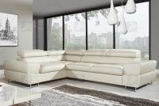

**Plafón - kazetový : je obrázok.**

**Sedacia súprava do obývacích priestorov.**

/ V pozadí podobná sklenená stena, ako navrhujem aj ja /.

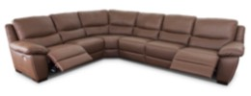

**Sedacia súprava do spoločenskej miestnosti.**